**МИНИСТЕРСТВО НАУКИ И ВЫСШЕГО ОБРАЗОВАНИЯ РОССИИ**

**ФГБОУ ВПО "Пензенский государственный университет"**

**Кафедра "Математическое обеспечение и применение ЭВМ"**

Отчет

по лабораторной работе №2

**«Формирование запросов к базе данных»**

Выполнили:

Хамзин Х.

Суворов М.

Хусаинов И.

ст. гр. 17ВИ1

Проверил:

доцент Казакова И.А.

**2020**

**Лабораторная работа №3**

Диаграмма базы данных гостиничного комплекса

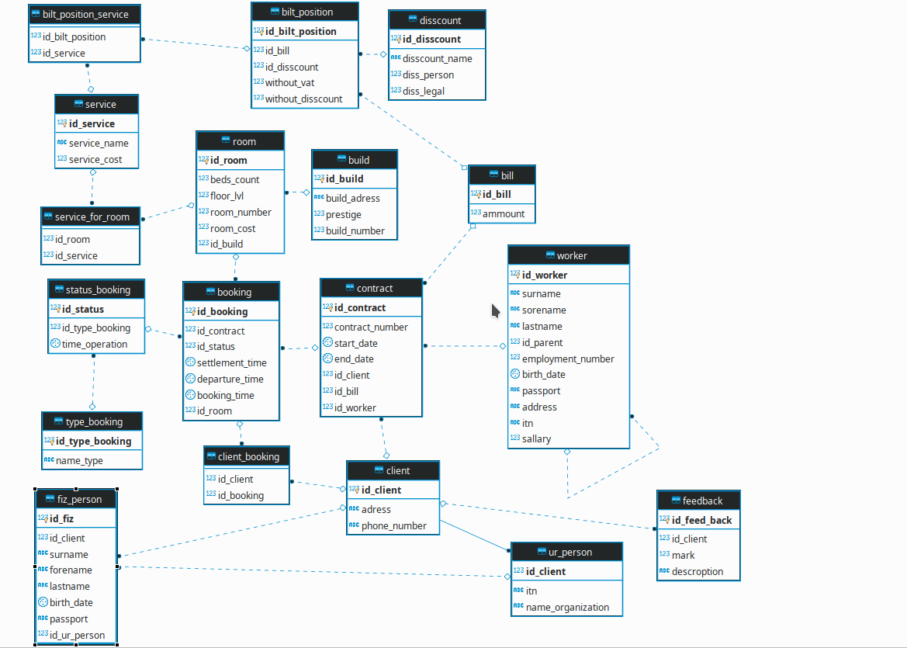

1. Запрос на вывод номеров свободныхв данный промежуток времени

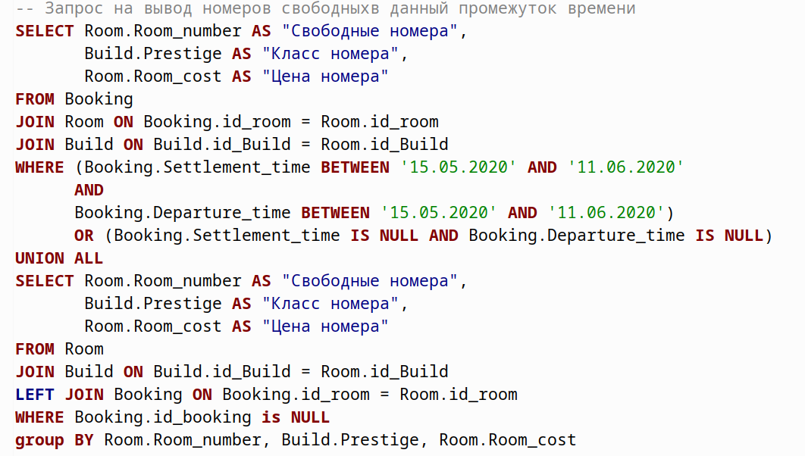

Результат работы запроса:

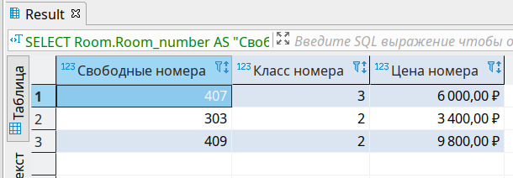

2.--Разбиение клиентов на возрастные группы

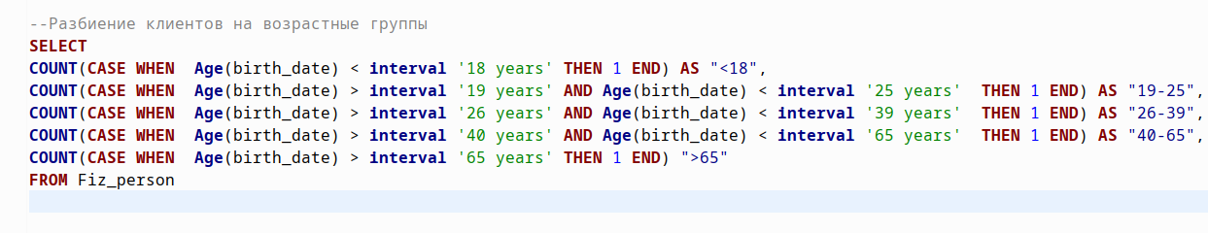

Результат работы запроса:

3.Запрос на выборку самых популярных доп. услуг, с количеством принесенной прибыли.

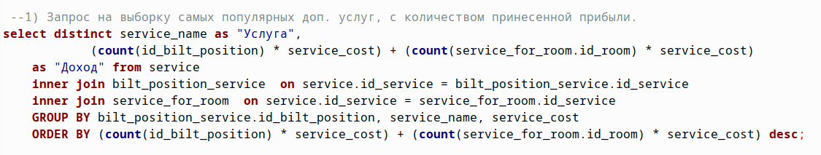

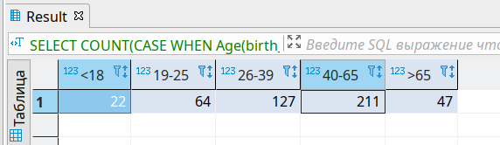Результат работы запроса:

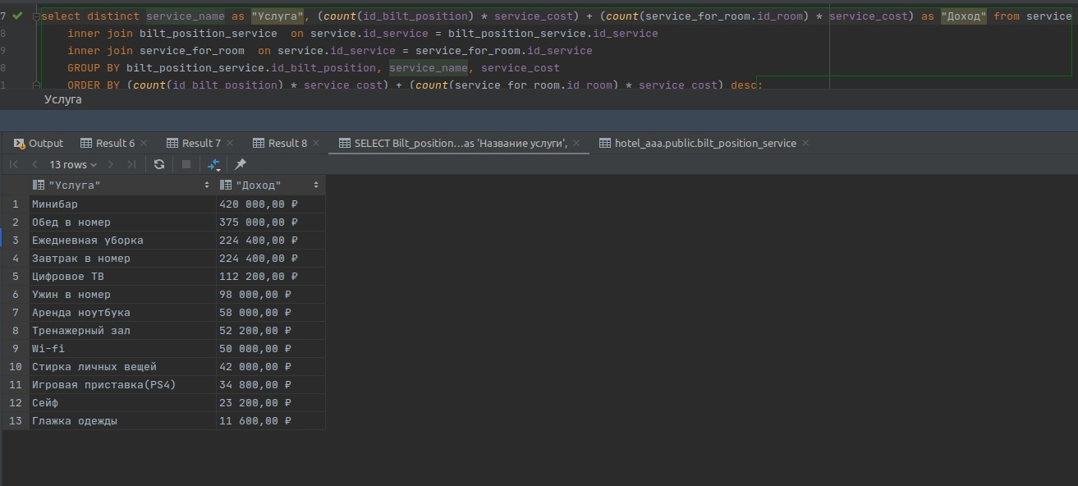

4.Запрос на сравнение потраченных на скидки денег к полной стоимости.Сгруппированное по скидке и отфидтрованная в данный промежуток времени

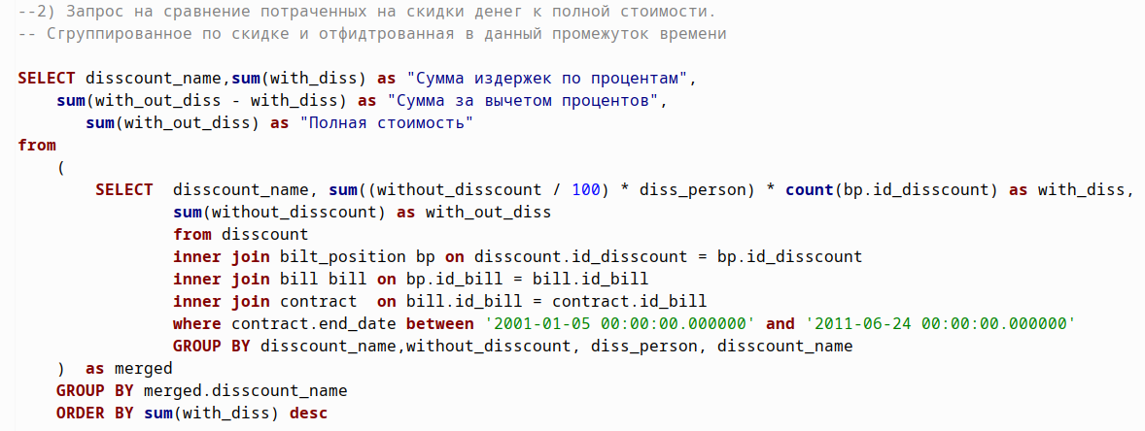

Результат работы запроса:

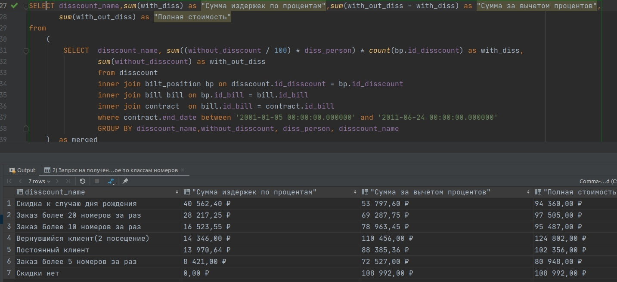

5.Вывод клиентов, которые отменяли бронирование и сотрудника, который заключал договор с клиентом

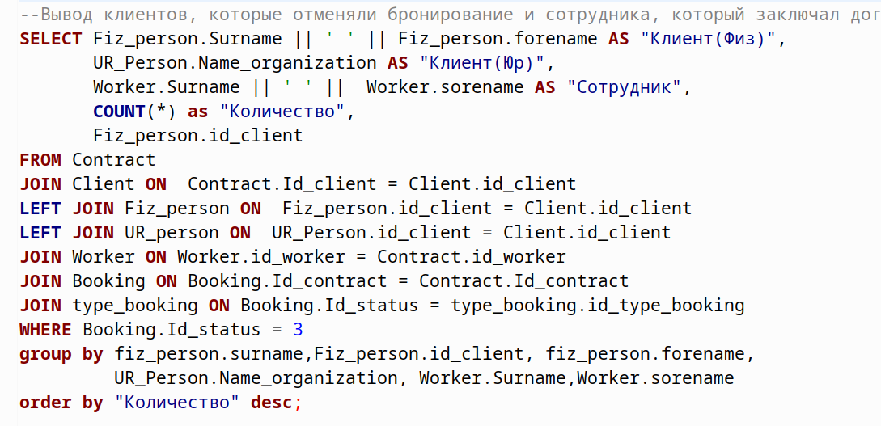Результат работы запроса:

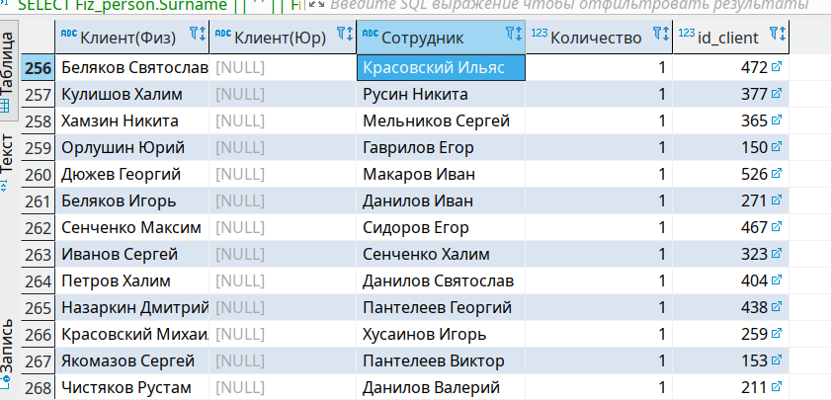

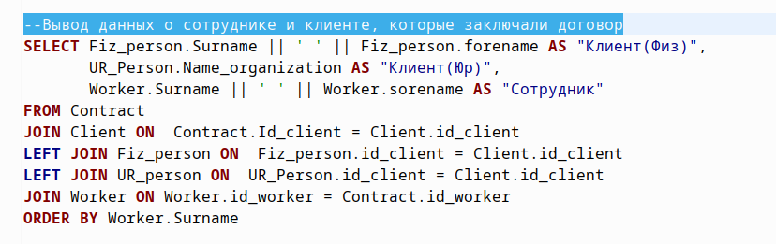6.--Вывод данных о сотруднике и клиенте, которые заключали договор

Результат работы запроса:

